Естаева К.Т.

учитель русского языка и литературы

школы-лицея № 71

Пейзаж в произведениях русских художников

урок развития речи

Цель:Раскрыть образный и содержательный смысл понятия “пейзажная живопись”.

Задачи урока:

Проанализировать лучшие полотна выдающихся русских художников А.К. Саврасова, Ф.А. Васильева, И.И. Шишкина, А.И. Куинджи и И.И. Левитана, выделить своеобразие творчества каждого из них;

подчеркнуть общие черты русского пейзажного искусства, объяснить смысл такого единства;

Материально-техническое обеспечение урока: магнитофон, эпипроектор, диапроектор, видеомагнитофон. Наглядность:– портреты русских художников и композиторов; слайды:

музыка: “Песнь жаворонка” и “Осенняя песнь” из фортепианного цикла “Времена года” П. Чайковского, “Рассвет на Москве-реке” М.П. Мусоргского, фонограмма звучания ростовских колоколов, “Вечерний звон” – русская народная песня.

Эпиграф:

*“Не то, что мните вы природа:   
Не слепок, не бездушный лик.  
В ней есть душа, в ней есть свобода,  
В ней есть любовь, в ней есть язык”*

*Ф.И. Тютчев*

*“Нет лучше страны, чем Россия!”*

*И.И. Левитан.*

*Слово учителя.*

Человек неразрывно связан с природой, он часть ее. И наслаждение природой, стремление найти в ней созвучие своим чувствам, своим идеалам, всегда было источником творчества писателей, композиторов, художников.

Жанр, в котором основным предметом изображения является природа, дикая или преображенная человеком, называется пейзажем (от французского paygag – природа); этот жанр характерен для живописи и графики, реже встречается в скульптуре (рельеф).

Внутри пейзажного жанра складывались разновидности (поджанры): сельский, городской, архитектурный, индустриальный пейзаж.

В особый под жанр выделяется марина – изображение морской стихии.

В 60-70е годы XIX в. возникает и утверждается русский национальный пейзаж, опирающийся на завоевание художников предшествующих эпох.

Основоположником его по праву является Алексей Кондратьевич Саврасов (1830-1897 гг.).

[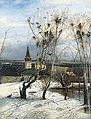](http://ru.wikipedia.org/wiki/%D0%A4%D0%B0%D0%B9%D0%BB:RooksBackOfSavrasov.jpg)Продолжали и развивали его традиции замечательные русские пейзажисты Федор Александрович Васильев (1850-1873гг.), Иван Иванович Шишкин (1832-1898 гг.), Архип Иванович Куинджи (1842-1910 гг.). Вершиной русского пейзажного искусства в 60-90-х годах 19 в. признано творчество Исаака Ильича Левитана (1850-1900).

Сообщения учащихся.

*1 ученик:*

Одной из самых прославленных в истории русского пейзажа по праву считается скромная по размеру и незамысловатая по мотиву картина А.К.Саврасова “Грачи прилетели” 1872 г. (Сопровождение: музыка М.П. Мусоргского “Рассвет на Москве-реке”.) Незатейливый пейзаж обычного русского села. Старая церковь с колокольней, длинный дощатый забор, крыши деревянных домов, несколько тонких, неказистых, искривленных берез на первом плане, на которых прилетевшие грачи вьют свои гнезда – все на полотне кажется необыкновенно простым и знакомым. И как в тоже время все это чудесно! По-весеннему чист и прозрачен воздух, он как будто бы напоен влагой. Снег стал уже рыхлым, появляются проталины. В одной из них (справа) отражаются голубое небо, белые облака, кусты, тонкие деревья. Пейзаж написан нежнейшими перламутровыми сочетаниями красок, светлых, легких, прозрачных. (возможно написание эпитетов на доске). А если долго внимательно смотреть на картину, она покажется звучащей: можно услышать негромкий перезвон колоколов, весенний гомон суетливых птиц.

Художник И.Н. Крамской назвал пейзаж “лучшим и действительно прекрасным”, так как в нем есть “душа” русской природы, ее лиричность и задушевность.

Пейзаж небольшого селения превратился в образ Родины, в образ всей России.

*Слово учителя.*

Вопросы и задания.

Посмотрите внимательно на картину, художник не изобразил солнца, но оно светит. Почему можно сделать такой вывод?

Какими красками художник написал снег, воду, небо?

Какие вы знаете стихи о весне? Прочитайте наизусть любое из них.  (перечень стихов дан в Приложении.)

*2 ученик:*

На переднем плане картины А. Саврасова “Лосиный остров в Сокольниках” 1869  мы видим небольшое болотце, заросшее травой. Средний план занимает хвойный лес, уходящий вдаль. Рядом на поляне пасется стадо коров. На дальнем (или заднем) плане картины художник написал небо.

*Слово учителя:*

Обращаем внимание на пополнение словарного запаса.

Перечислите краски, которыми художник изобразил цвет неба или воды.

[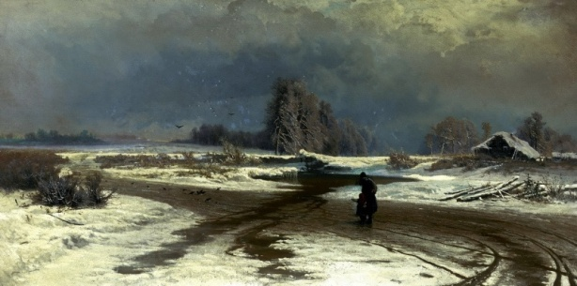](http://gallerix.ru/pic/200-Russian/glrx-447222900.jpg)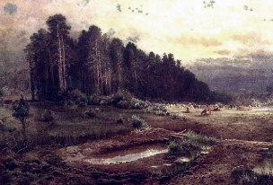

*3 ученик:*

В 1871 году молодым художником Федором Александровичем Васильевым после поездки по Волге была написана картина “Оттепель”*.* Чувство, вызываемое пейзажем, неоднозначно, сложно. Это пронизывающая душу тоска, одиночество: открытая ветрам равнина, жутким выглядит лес на фоне низкой свинцовой тучи; заброшенной, сиротливой кажется заснеженная крестьянская изба, стоящая в стороне от дороги; грустным представляется положение путника с ребенком среди безмолвной равнины, на талой дороге, по которой ни пройти, ни проехать.

Но к чувству бесприютности присоединяется и надежда на скорое весеннее пробуждение жизни. Все же потеплело, оттаяло в природе, мороз сдался – “оттепель”. И эти, казалось бы, противоположные чувства объединяются ощущением красоты и гармонии изображенного.

Красота и гармония достигаются композицией пейзажа, в которой выдержана внутренняя соразмерность, уравновешенность всех ее частей, где центром является группа высоких деревьев, и его живописью (теплые коричневые и холодные серые тона, составляющие основу колорита картины, гармонично сочетаются в ней).

*Слово учителя.*

Вопросы и задания:

Расскажите о композиции картины.

Расскажите о колорите художественного полотна.

Какие средства изобразительного искусства помогают выразить настроение произведения?

*4 ученик:*

Художник-пейзажист И.И. Шишкин был непревзойденным мастером в написании соснового леса. На картине “Сосны, освещенные солнцем”, мы видим, как солнце золотит прямые стволы сосен, развертывается лесная жизнь со всеми ее приметами и подробностями. Срезая рамой верхушки стволов, этот прием мы заметили и в других его работах, художник усиливает впечатление огромных деревьев, которым, кажется, не хватает места на полотне. Мощные вековые сосны даны во всей своей красоте. Каждая сосна красива по-своему, но в целом, это единый мир природы, полный жизненных сил. Чудится терпкий запах сосен, кажется, что хрустнет под ногами сосновая шишка. Очень много солнца и света исходит от этой картины.[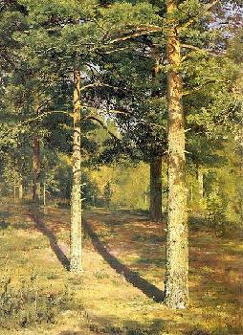](http://www.museum-online.ru/P%85/Ivan_Ivanovich_Shishkin/Canvas/3934)

*Слово учителя.* Вопросы и задания:

Какие оттенки красок использовал художник, чтобы написать сосновые стволы и хвою?

Страшно ли гулять по такому лесу? Какое время года, суток изображено.

Придумывайте ассоциативные прилагательные к слову “сосны”.  
Например, “стройные”, “могучие”, “смолистые” и т.д.

Шишкина называют “певцом русского леса”; большинство его полотен посвящено изображению лесных чащ, бора, полян.

Вспомните знаменитые картины художника “Корабельная роща”, “Дубы”, “Лесная глушь”, “Среди долины ровныя…” и др. Всякий раз он стремился как бы перенести увиденный и полюбившийся пейзаж на полотно, почти не меняя его, и каждый раз он соединяет в нем величие, эпические черты и поэзию. Характер Шишкина складывался под влиянием величественной природы края, в котором он родился и вырос, и который запал в душу, – Вятской губернии, Прикамья, края могучих лесов. Не задушевную тонкость, легкость и хрупкость, – то, что близко было в пейзажах средней полосы России Саврасову и Васильеву, – а ее мощь, размах, величие ценил выше всего Шишкин.

Именно в этих качествах русской природы он видел красоту, чувствовал ее активное положительное воздействие на человека, способное вдохновить на большие дела, на творческое созидание ради будущего родины.

*5 ученик:*

[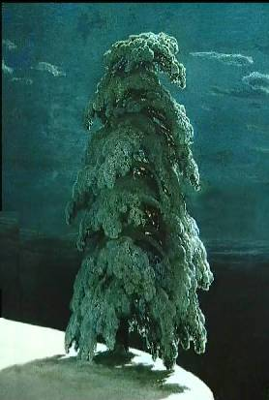](http://www.nearyou.ru/shishkin/sever.html)Разный лес на полотнах Шишкина: могучий, в зеленой красе летом и в пышном убранстве зимой, задумчивый в момент утреннего пробуждения и лучах уходящего дня.

Вот перед нами ночной пейзаж, созданный художником в 1891 году и имеющий название “На севере диком”. Не кажется ли он вам необычно отличающимся от других шишкинских пейзажей?

Во всем богатстве своего великолепия, сказочного, даже фантастического, стоит красавица сосна одна на самом краю крутой скалы, одетая в белый снежный наряд; ее силуэт, освещенный лунным светом, словно отчеканивается на фоне темного ночного неба.

*Слово учителя.* Прочитайте стихи, оживив в памяти стихотворение Гёте в лермонтовском переводе, на мотив которого написана картина, о чем подсказывает название, и вы убедитесь, что это отнюдь не просто иллюстрация известного стихотворения, а самостоятельное произведение. (Возможный вывод: не оцепенение, наполненное прекрасными грезами и видениями, как в стихотворении, чувствуется, а скорее, ночное бодрствование природы. Художник дал поэтический обобщающий образ ночи.)

*Слово учителя.*

С одной стороны, это типично шишкинский пейзаж, и все в нем подчинено выявлению красоты величественной, монументальной, гордой своим богатством сосны:

Композиция (по обеим сторонам скал создающие равновесие и подчеркивающие симметричность форм сосны), цветовая гамма и свет (белый снег и темно-синее небо; лунный свет, падающий на одну сторону сосны и голубоватые отсветы на ее теневой стороне, перекликающиеся с серебром освещенной части, создающие впечатление богатой ризы).

С другой стороны, мы чувствуем, что это слишком не по шишкински возвышенный поэтический образ природы. Присущая этой картине романтичность перекликается с творчеством А.И.Куинджи.

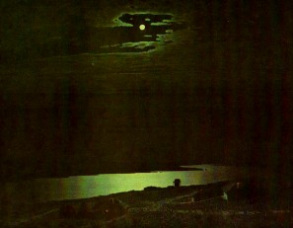«Лунная ночь на Днепре»

6 ученик:

УА.И. Куинджи-пейзажиста было очень много общего с Шишкиным. Ему тоже было свойственно эпическое восприятие природы, изображение широты и спокойной мощи ее бескрайних просторов, высокого неба, плавного течения рек, его картины также несли положительный заряд оптимизма, они наполнены мажорным звучанием, здоровой силой, но в то же время пейзажи Куинджи разительно отличаются от шишкинских, да и от произведений других живописцев. Куинджи увлекали эффекты освещения, цветовые контрасты, контрасты света и глубоких теней, и именно эта особенность, прежде всего, определяет своеобразие его творчества. Особенно ярко его колористические искания проявились в ночных пейзажах: “Украинская ночь”, 1876 г. и “Лунная ночь на Днепре”,1880 г.   Они-то и принесли громкую славу художнику, которого стали называть певцом лунной ночи.

*Слово учителя.*

Вопросы и задания:

Какое состояние природы чувствуется на картинах А.И.Куинджи?

Опишите, какими цветами художник написал реку?

Почему цвет неба не однотонный, а имеет различные оттенки и цвета?

Какие прилагательные можно подобрать к пейзажу? (Например, “спокойный, “грустный”, “широкий” и т.д.)

*7 ученик:*

В воспитании молодых художников 60-х – 90-х годов 19 века огромную роль сыграло Московское училище живописи, ваяния и зодчества, где пейзажным классом почти тридцать лет руководил Саврасов. Особым даром не только понимать, но и слышать русскую задушевную природу, обладал молодой И. Левитан.

“Ты будешь великим художником. Я горжусь тем, что учу тебя!” - говорил учитель Саврасов. Скоро стала гордиться полотнами Левитана вся Россия. Художник очень остро ощущал любовь к скромной русской природе. В 1894 г., находясь за границей, художник писал в одном из писем: “Воображаю, какая прелесть теперь у нас на Руси: реки разлились, оживает все..., нет страны лучше, чем Россия!” Любовью к родине проникнуты и произведения других русских художников. В чем же своеобразие левитановского пейзажа?

Всмотритесь в картину “Март”. Радость весны, начала пробуждения, воскрешения природы от зимнего снега и холода.

[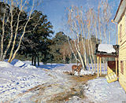](http://ru.wikipedia.org/wiki/%D0%A4%D0%B0%D0%B9%D0%BB:Mart_levitan.jpg)Звучит музыка П .Чайковского “Март. Песня жаворонка” из цикла “Времена года”.

Художник замечательно написал высокое синее небо, играющее на пожухлом снегу сугробов, голубые, сиреневые и лиловые тени, помолодевшую сочную хвою елей и зеленовато-темные стволы осин, тянущихся к мартовским небесам и солнцу своими ветвями. От желтизны тесаных досок, которыми обиты стены домика, веет солнечной теплотой. И хотя о присутствии в нем человека говорит лишь открытая дверь и стоящая у крыльца каурая лошадка, запряженная в легкие дровни, вся картина наполнена той особой человеческой радостью, которая приходит весной.

*Слово учителя*

Вопросы и задания.

Какое настроение “звучит” на картине?

Какие средства выразительности рассказывают нам о природе весной?

Опишите цвета, которыми художник изобразил небо, снег, тени деревьев.

Обратите внимание на скворечник. Почему художник “повесил” его так высоко, ведь ветви на дереве очень тонкие?

Знаете ли вы стихи о весне? Расскажите их.

“С природой одною он жизнью дышал”, - эту строчку из стихотворения Баратынского Левитан привел в одном из писем, объясняя, что в слиянии человека и природы он видел смысл работы пейзажиста.

Торжественна, празднична красота “пышного природы увяданья” (Пушкин А.С.) на полотне “Золотая осень”.

Звучит музыка “Осенняя песнь” из фортепианного цикла “Времена года”

[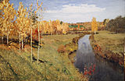](http://ru.wikipedia.org/wiki/%D0%A4%D0%B0%D0%B9%D0%BB:Levitan_Zolotaya_Osen.jpg)Это пейзаж – настроение, в нем передано самое обычное не облетели листья на деревьях, но они уже пожелтели, порыжели, усыпают зеленую траву золотым ковром.

Вопросы и задания.

Перечислите оттенки цветов, которыми художник написал осенние листья, траву, воду, небо.

Бывали ли вы в лесу или парке в такую погоду? Вспомните, какой запах стоит в лесу?

Какие вы знаете песни или стихи об осени?

*8 ученик*

И.И.Левитан написал один из самых проникновенных пейзажей “Вечерний звон”, воплощающий мечту художника о счастье, о мире, где нет зла и торжествуют благие начала. Красиво вечернее освещение, которое румянит и золотит легкие облака и белые стены монастырских зданий.

Демонстрация картины “Вечерний звон”.Звучат ростовские колокола и русская народная песня “Вечерний звон”.

[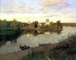](http://www.palitra-ru.ru/index.php?mact=Gallery,mba7de,default,1&mba7destart=16&mba7denumber=15&mba7dedir=/rhlev&mba7dereturnid=70&page=70&lo=vechernij-zvon-1892.jpg&mo=Вечерний%20звон%201892)Течение реки уводит взгляд вдаль. В центре композиции окруженный осенним лесом монастырь и высокое предзакатное небо. Кажется, что на картине отдыхает и природа, и солнце, и люди под красивый звон колоколов.

*Слово учителя*

Вопросы и задания.

Почему художник назвал картину “Вечерний звон”?

Рассмотрите внимательно полотно, что художник написал на первом плане, на среднем, дальнем?

Опишите небо на картине. Опишите цветовые оттенки реки и берегов.

Какое состояние берегов чувствуется на картине?

Вывод-обобщение.

Пейзажи, созданные творцами русской художественной культуры, живут в нашем сознании как задушевные картины русской природы и в то же время погружают в мир прекрасных чувств, глубоких мыслей, вечных духовных ценностей.

Каждый из художников-пейзажистов был самобытным живописцем, создавшим свой уникальный образ русской природы.